地理学科教师专业能力考核试题
（时间：120分钟 满分：100分）
题 目 | 一 | 二 | 总分
得 分

- 选择题（每题1分，45分）
1．2022年11月8日晚，我国大部分地区出现月食现象。月食现象可以作为以下哪个地理现象的证据（ ）
A.地球的形状B．地球的大小C．地球的自转方向D．地球的公转方向
2．下图示意某酒店大堂挂钟，不同城市挂钟所显示的时间不同，原因是（ ）
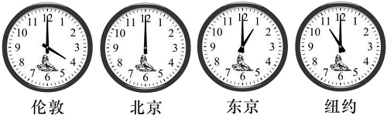
①地球公转 ②地球自转 ③经度差异 ④纬度差异
A．②③ B．①④ C．①③ D．②④
3．下图为7月份某一地区海陆等温线分布图，下列说法正确的是（ ）
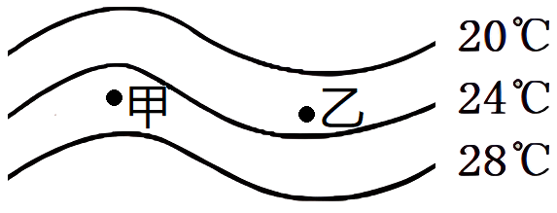
A．甲为陆地，乙为海洋；位于北半球 B．甲为海洋，乙为陆地；位于北半球
C．甲为陆地，乙为海洋；位于南半球 D．甲为海洋，乙为陆地；位于南半球
4．印度粮食生产不稳定的主要影响因素是（ ）
A．西南季风 B．地形 C．劳动力 D．农业技术
5．南水北调工程是中国最大规模的跨流域水资源综合开发利用工程，其东线和中线工程已正式通水，以缓解华北地区的缺水问题。我国华北地区水资源短缺的原因包括（ ）
①水资源总量较少②工农业发达，人口稠密，用水量大
③水污染和浪费严重④地处干旱半干旱地区⑤降水时间分配不均
A．①②③⑤ B．②③④⑤ C．①③④⑤ D．①②③④
6. 人类共同的家园一地球是一个不规则球体，其赤道周长约为（ ）
A. 6371千米 B. 4万千米 C. 5.1亿平方千米 D. 6357千米
7. 地图的基本要素不包括（ ）
A. 比例尺 B. 方向 C. 等高线 D. 图例
8. 在分层设色地形图上，绿色表示的地形是 ( )
A. 高原 B. 丘陵 C. 山地 D. 平原
9. “气象经济”近几年成为热门话题。下列天气符号与生产生活搭配合适的是（ ）
A. ──晾晒衣服 B. ──外出春游
C. ──户外活动 D. ──高空作业
读下面四地气温曲线与降水量柱状图，完成下面小题。
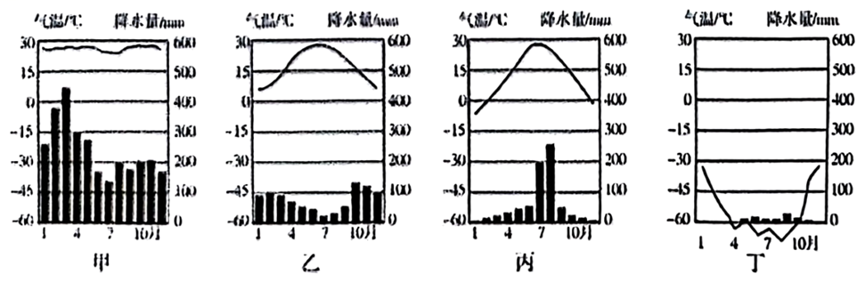
10. 夏季炎热干燥，冬季温和多雨描述的是（ ）
A. 甲 B. 乙 C. 丙 D. 丁
11. 丁地最可能是（ ）
A. 亚马孙平原 B. 地中海沿岸 C. 华北平原 D. 南极地区
2025年1月7日，西藏自治区日喀则市定日县发生6.8级地震。根据材料完成10-12题
12.有关定日县的说法正确的是（ ）
A. 位于北半球 B. 位于中纬度地区
C. 靠近云南省 D. 位于地势第三级阶梯
13. 日喀则地震的原因是（ ）
A. 位于太平洋板块与亚欧板块的交界处，地壳活跃
B. 位于印度洋板块与非洲板块的交界处，地壳活跃
C. 位于亚欧板块与印度洋板块的交界处，地壳活跃
D. 位于亚欧板块与非洲板块的交界处，地壳活跃
14.在地震发生时，我们应（ ）
A. 在楼房应迅速乘电梯逃离 B. 在家中可暂时躲在墙角或卫生间
C. 在室外应靠近高大建筑物 D. 在教室应坐在原地保持静止不动
“我们亚洲，山是高昂的头，我们亚洲，河像热血流…”听到这首《亚洲雄风》，我们的脑海中会呈现出一幅亚洲壮丽山河的画卷。据此完成下面小题。
15. “我们亚洲，山是高昂的头”，这里的“山”如果是世界的“头”，那么这座“山”是（ ）
A. 天山博格达峰 B. 唐古拉山各拉丹冬峰
C. 喀喇昆仑山乔戈里峰 D. 喜马拉雅山珠穆朗玛峰
16. 下列示意图能正确反映亚洲河流流向的是（ ）
A. 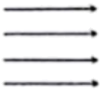 B.  C.  D. 
17. “三洲五海”之地是指 （ ）
A. 东南亚 B. 西亚 C. 北美洲 D. 西欧
18. 被称为“骑在羊背上”和“坐在矿车上”的国家是 （ ）
A 英国 B. 新西兰 C. 澳大利亚 D. 巴西
19. 欧洲人以牛羊肉和乳产品为主要食物，这种饮食结构是因为这里有发达的（ ）
A. 畜牧 B. 种植业 C. 工业 D. 服务业
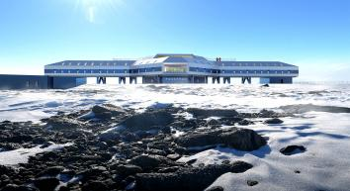
2024年2月，我国第五个南极科考站秦岭站正式开站。图为秦岭站建成效果图，读图完成下面小题。

20.秦岭站主楼建筑架空离地，最关键的作用是（ ）
A.通风散热 B. 防水防潮 C. 防强紫外线辐射 D. 防大风，防积雪掩埋
21. 在南极进行科学考察时，下列做法正确的是（ ）
A. 焚烧生活垃圾 B. 大规模利用生物资源
C. 随意丢弃酒瓶、罐头盒 D. 作为科研基地，注重环境保护
央视纪录片《航拍中国》片头介绍“你见过什么样的中国？是960万平方公里的辽阔，还是300万平方公里的澎湃；是四季轮回的天地，还是冰与火的乐章。”据此完成下面小题。
22. “960万平方公里的辽阔，还是400多万平方公里的澎湃”，说明我国（ ）
A. 邻国众多 B. 疆域辽阔 C. 岛屿众多 D. 资源丰富
23. “四季轮回的天地，冰与火的乐章”，道出了我国（ ）
A 南北跨纬度广，气候差异明显 B. 东西距离长．时间差异大
C. 大部分位于高纬度，终年严寒 D. 热带面积广，光热条件好
24. 下列民族风情与所属民族相符的是（ ）
A. 那达幕大会——蒙古族 B. 泼水节——满族
C. 赛龙舟——傣族 D. 长鼓舞—一土家族
25. 节目中有很多涉及地理知识的诗词，如：①羌笛何须怨杨柳，春风不度玉门关。②天苍苍，野花茫，风吹草低见牛羊。③欲把西湖比西子，浓妆淡抹总相宜。
上述①②③描述的内容分别对应的主要省级行政区域是（ ）
A. 山西，新疆、内蒙古 B. 四川、新疆、贵州
C. 甘肃、内蒙古、浙江 D. 甘肃、河南、江苏
26. 黄河被称为中华民族的母亲河，黄河水有“一碗水，半碗泥”的说法。这种现象反映了黄河的哪种水文特征（ ）
A. 水量大 B. 有凌汛 C. 汛期短 D. 含沙量大
27. 下列现象或事件，属于自然灾害的是（ ）
A. 一场突如其来的冰雹，把地里的西瓜砸烂了
B. 化工厂废水泄漏，水田被污染，有刺鼻的臭味
C. 一游客违反规定在林区吸烟，乱扔烟头引发森林火灾
D. 塔克拉玛干沙漠三个月未下一滴雨
河北省张北地区有“风的故乡、光的海洋“之美誉，可再生能源转化的电力每年可供应北京市约十分之一的用电量，使北京冬奥会首次实现了100%使用“绿色”电力。据此完成下面小题。
28. “张北的风，吹亮了北京的灯"，说明张北输送至北京的“绿色”电力来自（ ）
A. 风能 B. 潮汐能 C. 水能 D. 地热能
黑土地是耕地中的“大熊猫”，提及黑土地，人们马上就想到了北大仓。其实，东北三省不仅是“中国饭碗”，也是“国之重器"之地。据此完成下面小题。
29. 东北三省气候冷湿，农作物一年一熟，主要影响因素是（ ）
A 海陆位置 B. 纬度位置 C. 地形地势 D. 人类活动
30. 东北三省是“国之重器”之地，下列关于东北三省工业的叙述正确的是（ ）
A. 我国最大的重工业基地 B. 煤、铁、石油等矿产资源匮乏
C. 高新技术产业主 D. 东北老工业基地已全面振兴
31. 北京成功举办冬奥会，主要体现了北京是全国的（ ）
A. 政治及文化中心 B. 文化及国际交往中心
C. 科技创新中心 D. 政治及经济中心
“高铁好南高铁妙，45分钟沪扰到…上海人周末把西湖游。”长三角地区的人们借助发达的交通，往返于不同城市，就像是生活在同一座城市一样，形成“同城效应"。据此完成下面小题。
32. “同城效应”主要依赖的交通运输方式是（ ）
①长江水运 ②海洋运输 ③高速铁路 ④高速公路
A. ①② B. ②④ C. ①③ D. ③④
33. 长江三角洲城市群是我国最大的城市群，其核心城市是（ ）
A. 杭州 B. 苏州 C. 南京 D. 上海
34. 上海市某科技人员经常到周边市县厂家做技术指导，这说明上海（ ）
①是重要科技教育中心 ②是重要的金融中心
③带动区域经济发展 ④制约周边地区技术发展
A. ①② B. ③④ C. ①③ D. ②④
35. 长江三角洲地区旅游业发达。下列旅游景点位于长江三角洲的是（ ）
A. 故宫 B. 布达拉宫 C. 西湖 D. 天山天池
粤港澳大湾区是建设中的世界超级城市群，由香港、澳门两个特别行政区和广东省的九个城市组成。读粤港澳大湾区城市分布图，完成下面小题。

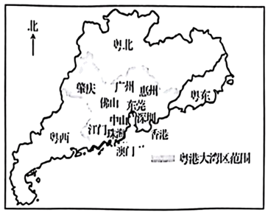

36. 下列关于香港的叙述正确的是（ ）
A. 位于珠江口西侧，紧邻珠海 B. 由香港岛、九龙、“新界”组成
C. 地理位置优越，农业发达 D. 外向型经济，劳动力廉价
37. 粤港澳大湾区发展的优势有（ ）
①香港金融信息等服务水平高；②珠江三角洲制造业发达；
③澳门是著名的自由贸易港；④大湾区铁路和海洋运输较发达
A. ①②③ B. ②③④ C. ①③④ D. ①②④
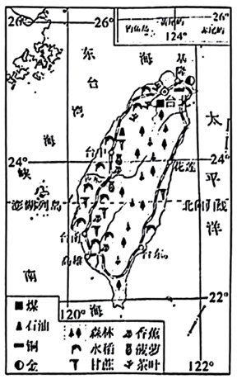
台湾自古以来就是祖国不可分割的一部分，读台湾岛物产和城市分布图，完成下面小题。
38 下列关于台湾省位置描述正确的是（ ）
- 北回归线穿过台湾岛中南部
- 台湾省东临台湾海峡，西临太平洋
- 赤道穿过台湾岛中部
D. 台湾省西隔台湾海峡与广东省相望
39. 下列关于台湾的美称正确的是（ ）
A. 购物天堂 B. 东方明珠
C. 海上米仓 D. 牡丹之乡
40. 下列农业类型中,在西北地区最为典型的是（ ）
A. 绿洲农业 B. 旱地农业 C. 水田农业 D. 河谷农业
41. 我国青藏地区与西北地区自然环境相似之处是（ ）
A. 土壤肥沃 B. 沙漠广布 C. 光照充足 D. 河流众多
42. 中国经济发展迅速，要想全方位走向世界，谋求更大发展，中国应选择（ ）
A. 走可持续发展的道路，协调人地关系 B. 闭关锁国，防止外国学到我们的技术
C. 只与经济发达的国家进行合作、对话 D. 国内不同区域的经济差异要进一步拉大
43. 发展农业要因地制宜，下列农作物与种植地区对应合理的是（ ）
A. 大豆—东北平原 B. 水稻——宁夏平原
C. 甘蔗——湟水谷地 D. 花生——长江中下游平原
44. “南稻北麦，南蔗北甜”。造成南北方地区农业差异的主要因素是（ ）
A. 地形 B. 气候 C. 土壤 D. 栽培技术
45. 工作人员在长白山拍到了野生东北虎的清晰影像。下列自然特征与东北虎生存环境相吻合的是（ ）
A. 气候温和，四季如春 B. 气候干旱，草场广布
C. 地形平坦，食物丰富 D. 气候冷湿，森林茂密
二、综合题（本大题共5小题，除标注外，每空1分，共55分）
46. 结合图文材料，完成下列问题。（10分）
材料：2024年4月25日，神舟十八号载人飞船发射成功，4月26日05时04分，在轨执行任务的神舟十七号航天员乘组打开舱门，迎接神舟十八号航天员乘组入驻“天宫”。
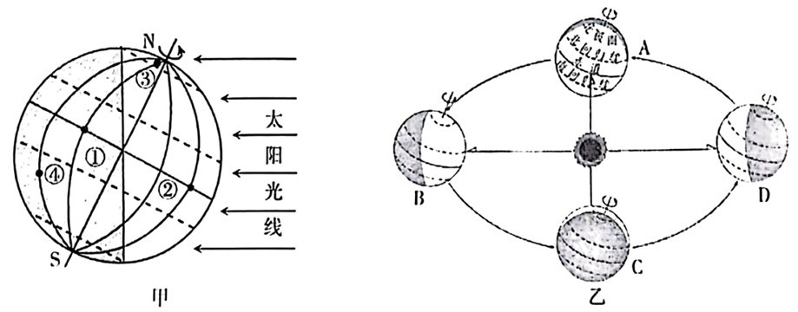
（1）日出而作，日落而息。地球自转引起___ _ 现象，②③两点中，有阳光直射现象的是点_______________。
（2）春去秋来，寒来暑往。地球公转引起 现象，在每年 （日期）前后，地球公转到图乙中A处，此时，太阳直射在 （纬线）上。
（3）人们将图甲所示的这一天的节气称为 ，此时地球公转至图乙中__________（填字母）处。
（4）神舟十八号发射当天，地球公转到图乙中 至 之间（填字母），此时新疆各地的学生们明显感觉到昼夜长短情况是 。
47. 读四国本土示意图，据所学知识完成下列问题。（10分）
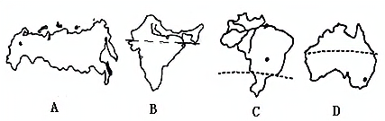
（1）图示A、B、C、D四国中，_____（填字母）是世界上面积最大的国家，首都是_____。
（2）C国北部有世界上面积最大的平原,_____________平原分布着世界上面积最大的___________，被称为“地球之肺”。
（3）C、D两国主要位于_____半球（填南或北），C、D两国人口主要分布在_______地区。
（4）图示A、B、C、D四国中，人口居世界第二的是_____（填字母），以_____气候为主。
（5）图示A、B、C、D四国中，独占一个大陆的是_____（填字母），是世界上放养绵羊数量和出口羊毛最多的国家，被称为“ ”。
48. 读“中国地形图和相关材料，完成下列问题。（13分）
材料一：我们都有一个家，名宇叫中国…，家里盘者两条龙，是长江与黄河，还有那珠移朗玛峰是最高山坡。
——歌曲《大中国》
材料二：一条巨龙翻山越岭，为藏家儿女带来安康，这是一条神奇的天路，带我们走进人间天堂：从此山不再高，路不再漫长，幸福的歌儿传遍四方。
——歌曲《天路》
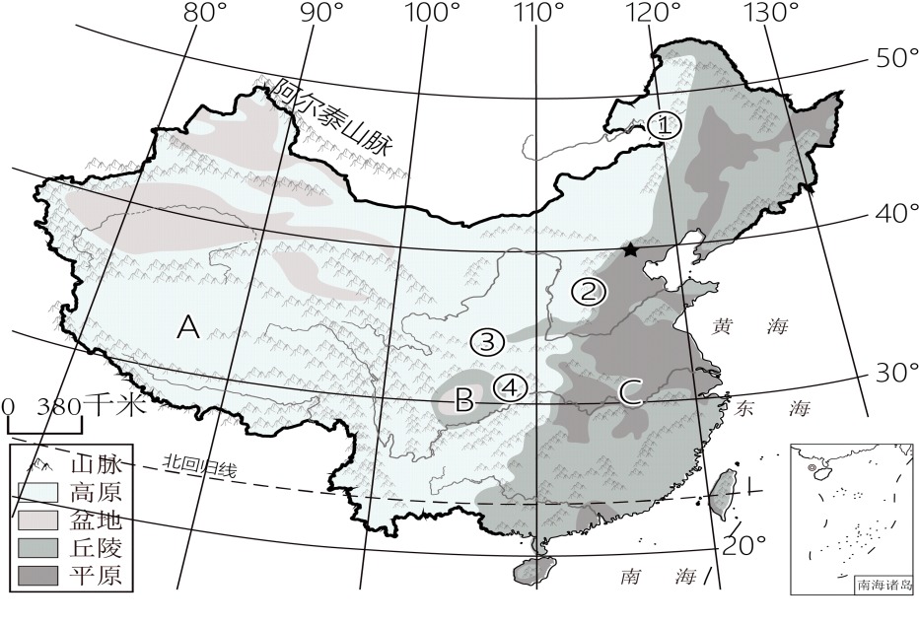

（1）图中山脉①是__________，山脉④的东侧地形区是C__________，西侧是B__________。
（2）山脉②是__________，它位于我国第二阶梯和第__________阶梯的分界线上，此界线以东土地利用类型以__________和__________为主。
（3）材料一中的“两条龙”一长江、黄河均发源于地形区A__________；山脉③__________一淮河是我国重要的地理分界线。
（4）秦岭淮河一线地理意义是：______________________________，______________________________，__________________________________（至少写三条）
（5）材料二中的“巨龙”指的是________________铁路。
49. 读图，回答下列问题。（10分）
“一带一路”是指“丝绸之路经济带”和“21世纪海上丝绸之路”。旨在积极发展与沿线国家的经济合作伙伴关系，共同打造政治互信、经济融合、文化包容的利益共同体、命运共同体和责任共同体。“中巴经济走廊”是“一带一路”的重要组成部分，它北起我国新疆喀什，南至巴基斯坦瓜达尔港，是一条包括公路、铁路、油气和光缆通道在内的贸易走廊。
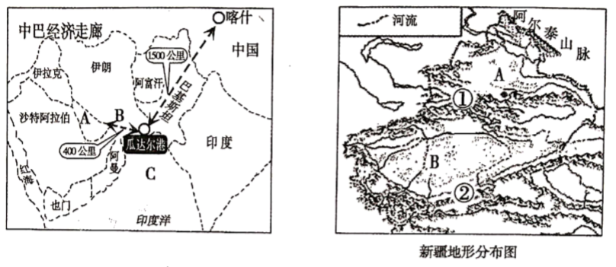
（1）左图中A是：_________湾，B是：____________海峡，C是：________海。
（2）中巴经济走廊建成后，经瓜达尔港运输到我国内地最重要的战略物资是______资源。
（3）中巴经济走廊东连我国新疆喀什，通过亚欧大陆桥在我国境内的铁路线：南疆线、兰新线、陇海线连接了_____________洋和太平洋的陆上运输。
（4）在右图中，位于中巴经济走廊上的新疆维吾尔自治区地形具有“_____________”的特点，请写出新疆主要山脉、盆地的名称：山脉：①___________山脉；②____________山脉。盆地：A________盆地，B____________盆地。

- （12分）读“澳大利亚地形示意图”“澳大利亚矿产和城市分布图”,回答下列问题。
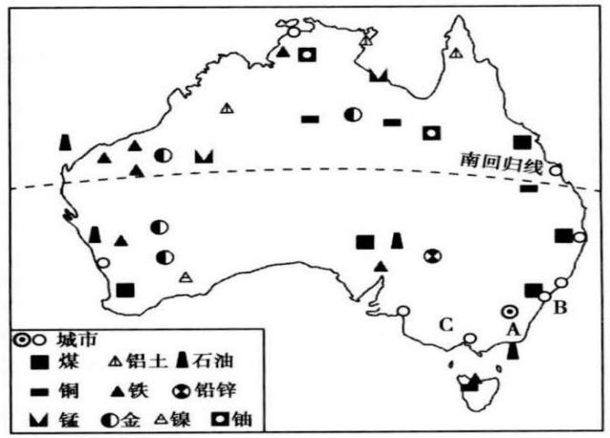
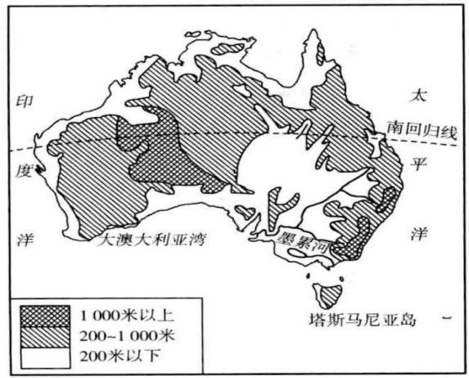
(1)澳大利亚位于________(南/北)半球,是________州面积最大的国家。它是世界上唯一的________________________ 的国家。
(2)从澳大利亚地形图可看出,澳大利亚地形分三部分,西部是低矮的高原,中部是平原,东部的山地为______________(填名称)。
(3)澳大利亚人口和城市主要分布在________沿海地区,最大的城市是________,首都是________。
(4)从上图可以看出澳大利亚矿产资源丰富,因而有“__________________ 的国家”之称,煤矿主要分布在________ 部地区。
(5)澳大利亚通用的语言是________,从面积和人口数量看,澳大利亚是个________的国家。
(6)澳大利亚被称为“世界活化石博物馆”,下列属于澳大利亚的古老动物是________。
A.大象 B.大熊猫 C.北极熊 D.袋鼠

